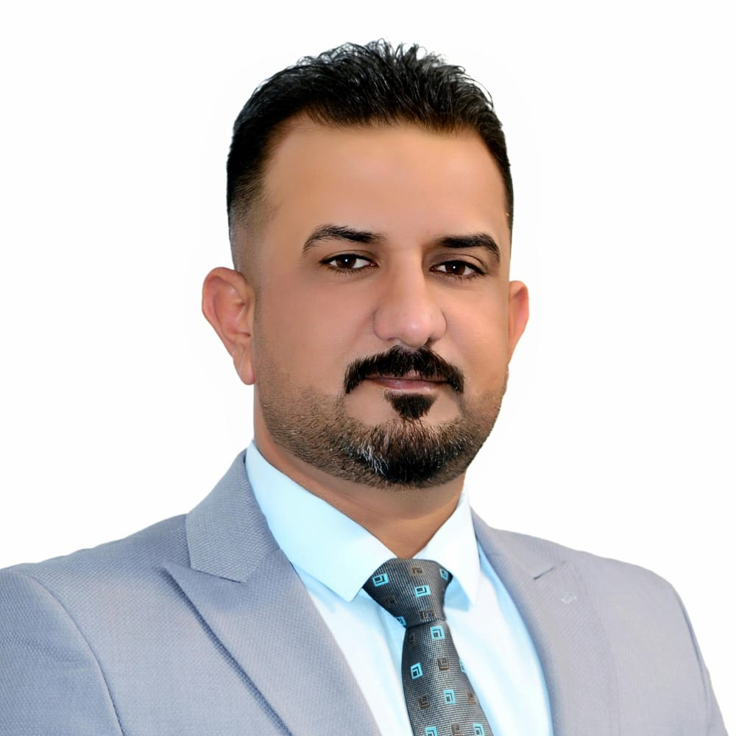

(السيرة الذاتية)
(C.V.)

First: Personal Information |  |  |  |  |  |  |  | اولاً: المعلومات الشخصية
Name: Ali Abdel Moniem Mohammed Hussain |  |  |  |  |  |  |  | الاسم: علي عبد المنعم محمد حسين
Date of Birth: 11 – 7 – 1985 |  |  |  |  |  |  |  | تاريخ الميلاد: 11 / 7 / 1985
Marital Status: Married |  |  |  |  |  |  |  | الحالة الاجتماعية: متزوج
Nationality: Iraqi |  |  |  |  |  |  |  | الجنسية: عراقي
Full Address: Iraq /Thi Qar |  |  |  |  |  |  |  | محل الاقامة: ذي قار /الناصرية
Work Address: Alayen university |  |  |  |  |  |  |  | مكان العمل: جامعة العين
Major Specialization: Biology  Minor Specialization: Medical Physiology |  |  |  |  |  |  |  | التخصص العام: علوم الحياة  التخصص الدقيق: علم الفسلجة الطبية
Position: Teaching |  |  |  |  |  |  |  | الوظيفة: تدريسي
Scientific Title: Lecturer Dr. |  |  |  |  |  |  |  | اللقب العلمي: مدرس دكتور
Languages: English, Arabic |  |  |  |  |  |  |  | اللغات: عربي، انكليزي
Mobile: 07808148657 |  |  |  |  |  |  |  | موبايل: 07808148657
Personal email: alikuzaey@gmail.com  Official email: |  |  |  |  |  |  |  | البريد الإلكتروني الشخصي: alikuzaey@gmail.com  البريد الالكتروني الرسمي:
Second: Scientific Degrees |  |  |  |  |  |  |  | ثانياً: الشهادات العلمية
Degree | University/ Count |  | College |  | Year obtained |  |  | تاريخ الحصول عليها |  | الكلية |  | الجامعة / البلد |  | الشهادة
Masters | Thi Qar/ Iraq |  | Science |  | 1 – 3 – 2019 |  |  | 1/3/2019 |  | العلوم |  | ذي قار/ العراق |  | ماجستير
Ph.D | Thi Qar/ Iraq |  | Science |  | 25 – 3 – 2025 |  |  | 25/3/2025 |  | العلوم |  | ذي قار/ العراق |  | الدكتوراه
Third: Scientific Titles |  |  |  |  |  |  |  | ثالثاً: الالقاب العلمية
Scientific Title |  | University |  | Year obtained |  |  |  | تاريخ الحصول عليه |  |  | الجامعة المانحة |  | اللقب
Lecturer Dr. |  | Thi Qar/ Iraq |  | 2025 |  |  |  | 2025 |  |  | جامعة ذي قار |  | مدرس دكتور
Assistant Lecturer |  | Thi Qar/ Iraq |  | 2020 |  |  |  | 2020 |  |  | جامعة ذي قار |  | مدرس مساعد
Fourth: Administrative Experiences |  |  |  |  |  |  |  | رابعاً: الخبرات الإدارية
التكليف |  |  |  |  |  |  |  |  |  |  |  |  |  | ت
مسؤول شعبة ضمان الجودة – كلية العلوم – جامعة العين العراقية |  |  |  |  |  |  |  |  |  |  |  |  |  | 1
Fifth: Scientific Achievements |  |  |  |  |  |  | خامساً: النتاجات العلمية

